Администрация муниципального образования
«Шилегское»

Программа
«Комплексного развития систем коммунальной
инфраструктуры
Муниципального образования «Шилегское»
на2012-2017 г.г. и на период до 2027 года»

2011 год

Приложение к решению
Совета депутатов МО «Шилегское»
от 28 июля 2011 г. № 137
ПРОГРАММА
КОМПЛЕКСНОГО РАЗВИТИЯ СИСТЕМЫ КОММУНАЛЬНОЙ
ИНФРАСТРУКТУРЫ
МУНИЦИПАЛЬНОГО ОБРАЗОВАНИЯ «ШИЛЕГСКОЕ»
НА 2012 - 2017 гг. И НА ПЕРИОД ДО 2027 г.
- Паспорт программы
Наименование  Программы | Программа комплексного развития коммунальной инфраструктуры муниципального образования «Шилегское» на 2012 - 2017 гг. и на период до 2027 года (далее - Программа)
Нормативно-правовая  база разработки  Программы | Федеральный закон от 06.10.2003 №131-ФЗ «Об общих принципах организации местного самоуправления в Российской Федерации»; Федеральный закон от 30.12.2004 №210-ФЗ «Об основах регулирования тарифов  организаций коммунального комплекса», Федеральный закон от 23.11.2009 г. № 261-ФЗ «Об энергосбережении и о повышении энергетической эффективности и о повышении энергетической эффективности и о внесении изменений в отдельные законодательные акты Российской Федерации», Устав муниципального образования « Шилег-ское » принят решением Совета депутатов муниципального образования «Шилегское» от 8 марта 2009 года № 23
Заказчик Программы | Администрация МО «Шилегское»
Разработчики | ООО «Пинежские коммунальные системы»
Руководитель  Программы | Глава администрации МО «Шилегское» Верещагина Екатерина Юрьевна
Основные цели и  задачи Программы | 1. Строительство и модернизация системы коммунальной инфраструктуры в муниципальном образовании «Шилегское».  2. Повышение качества предоставляемых коммунальных услуг потребителям.  3. Улучшение состояния окружающей среды,  экологическая безопасность развития посёлков, создание  благоприятных условий для проживания населения  4. Энергосбережение и повышение энергоэффективности коммунального хозяйства.  5. Улучшение состояния окружающей среды, экологическая безопасность развития поселения, создание благоприятных условий для проживания граждан.
Сроки реализации | 2012 - 2017 гг. и на период до 2027 года
Основные  направления  Программы | - развитие системы теплоснабжения;  - развитие системы водоснабжения;  - развитие системы водоотведения;  -развитие системы утилизации (захоронение) твердых бытовых отходов.
Исполнители  основных  мероприятий | ООО «Пинежские коммунальные системы»  ООО «Управляющая Компания «Уют»»
Организация  контроля | Контроль над реализацией Программы осуществляют  руководитель Программы и Администрация МО «Шилегское, а именно:  - общий контроль;  - контроль сроков реализации программных мероприятий
Ожидаемые  результаты | - Модернизация и обновление коммунальной инфраструктуры посёлков Ясный, Таёжный, Русковера, д. Березник;  - снижение эксплуатационных затрат;  - устранение причин возникновения аварийных ситуаций, угрожающих жизнедеятельности человека;  - улучшение экологического состояния окружающей среды.  - Развитие теплоснабжения:  - повышение надежности и качества теплоснабжения;  - обеспечение подключения дополнительных нагрузок при строительстве новых жилых домов;  - улучшение экологической обстановки в зоне действия котельных.  - Развитие водоснабжения и водоотведения:  - повышение надежности водоснабжения и водоотведения;  - повышение экологической безопасности в посёлке;  - соответствие параметров качества питьевой воды установленным нормативам СанПиН;  - снижение уровня потерь воды;  - сокращение эксплуатационных расходов на единицу продукции.  - Утилизация твердых бытовых отходов:  - улучшение санитарного состояния территории поселения;  -улучшение экологического состояния муниципального образования «Шилегское»;  - обеспечение надлежащего сбора, вывозки и утилизации твердых бытовых отходов.
Объемы и источники финансирования  Программы | Объемы и источники финансирования программы определяются в соответствии с утвержденными инвестиционными программами

2. Введение
Вступление в силу с 1 января 2006 года Федерального закона от 21.12.2004 г. № 210-ФЗ «Об основах регулирования тарифов организаций коммунального комплекса» в значительной мере изменило методику образования тарифов на услуги муниципальных и иных организаций коммунального комплекса, установило систему инвестиционных надбавок к тарифам и ценам, изменило порядок исчисления тарифов.
Начиная с 2006 года, для всех муниципальных образований в соответствии с данным Законом является обязательной разработка программ комплексного развития систем коммунальной инфраструктуры, которые направлены на создание и плановое развитие коммунальной инфраструктуры для нового стротельства.
Программа «Комплексного развития коммунальной инфраструктуры муниципального образования « Шилегское » на 2012-2017 гг. и на период до 2027 года» (далее – Программа) разработана в соответствии с Федеральным законом от 06.10.2003 № 131-ФЗ «Об общих принципах организации местного самоуправления в Российской Федерации», Федеральным законом от 30.12.2004 № 210-ФЗ «Об основах регулирования тарифов организаций коммунального комплекса», Федеральным законом от 23.11.2009 № 261-ФЗ «Об энергосбережении и о повышении энергетической эффективности и о внесении изменений в отдельные законодательные акты Российской Федерации», Устава муниципального образования « Шилегское », принятого решением Совета депутатов муниципального образования «Шилегское» от 8 марта 2009 года № 23.
В соответствии с действующим законодательством муниципального образования «Шилегское» Совет депутатов муниципального образования «Шилегское» утверждает программу комплексного развития коммунальной инфраструктуры поселения, которая служит основанием для разработки инвестиционных программ организаций коммунального комплекса.
Разработка Программы вызвана необходимостью обеспечения ресурсосбережения, формирования рыночных механизмов функционирования жилищно-коммунального комплекса и условий для привлечения инвестиций, новых подходов к строительству жилых и социальных объектов, современной системы ценообразования, повышения эффективности градостроительных решений, развития конкуренции в сфере предоставления жилищно-коммунальных услуг.
Программа в перспективе направлена на решение следующих основных задач:
- создание условий для развития жилищного и промышленного строительства в муниципальном образовании «Шилегское», осуществления комплексного освоения земельных участков;
- строительство и модернизация системы коммунальной инфраструктуры муниципального образования «Шилегское»;
- повышение качества предоставляемых коммунальных услуг потребителям, обеспечение возможности наращивания и модернизации коммунальной инфраструктуры в местах существующей застройки для обеспечения целевых параметров улучшения их состояния и увеличения объемов жилищного строительства;
- улучшение состояния окружающей среды, экологическая безопасность развития поселения, создание благоприятных условий для проживания граждан;
- энергосбережение и создание эффективной системы тарифного регулирования в сфере жилищно-коммунального хозяйства.

3. Характеристика существующего состояния коммунальной
инфраструктуры МО «Шилегское»

Система теплоснабжения

ООО «Пинежские коммунальные системы» является единственным поставщиком тепловой энергии муниципального образования «Шилегское».
Жилищно-коммунальный сектор и организации снабжаются теплом от трёх котельных, расположенных в посёлках Ясный, Таёжный и Русковера. Топливом для этих котельных служат уголь, щепа и дрова.
В стадии проектирования находится новая котельная в посёлке Таёжный.
Общая протяженность тепловых сетей, эксплуатирующихся в МО «Шилегское», составляет 31 километр 200 метров. Из них ветхих 5 километров.

Система водоснабжения

Водоснабжение, как отрасль, играет огромную роль в обеспечении жизнедеятельности населения и требует целенаправленной государственной политики по развитию надежного питьевого водоснабжения.
ООО «Пинежские коммунальные системы» снабжает питьевой водой население и организации поселков Ясный, Таёжный, Русковера, Шилега и деревни Березник. Для этого используются подземные воды из скважин, согласно лицензии на право пользования недрами АРХ 01400 ВЭ. Питьевая вода соответствует нормативам СанПиН 2.1.4.1074-01 "Питьевая вода".
В поселке Ясный в эксплуатации находятся три скважины и водозаборы площадного типа. Питьевая вода, поднятая из скважин погруженными центробежными насосами марки ЭЦВ-8, подается без очистки на водопроводную станцию второго подъема в приемные резервуары (2 штуки), затем под напором в разводящую сеть.
В поселке Таёжный в эксплуатации находятся три скважины, вода подается в водонапорную башню, оттуда самотеком поступает в разводящую сеть.
В поселке Русковера в эксплуатации находятся две скважины, вода подается в напорную башню, оттуда самотеком поступает в водоразборные колонки.
В поселке Шилега в эксплуатации находится одна скважина, вода подается в водонапорную башню, оттуда поступает в водоразборные колонки в количестве трех штук. В связи с тем, что данное количество колонок недостаточно, для предоставления воды населению используется водовозная машина, затраты по которой практически не оправдываются.
В деревне Березник в эксплуатации находится одна скважина.
Протяженность распределительных сетей водопровода составляет 30 километров 200 метров. ООО «Пинежские коммунальные системы» по причине отсутствия средств должным образом не осуществляют работу по замене существующих водопроводов и уличных сетей, износ которых составляет более 70%. Капитальный ремонт производился лишь на небольших участках, в основном водопроводные сети требуют замены.
Сведения о скважинах водозаборного участка, находящихся в эксплуатации у ООО «Пинежские коммунальные системы» представлены в таблице 1.

Таблица 1

Сведения о скважинах

№  скважины | Год  бурения | Глубина  скважины (м) | Диаметр  обсадки | Интервал  установленного фильтра | Назначение  скважины
1661 (1)  Ясный | 1982 | 62 | н.с. | 50-60 | эксплуатационная
1659(2)  Ясный | 1981 | 65 | н.с. | 50-62 | эксплуатационная
2151(3)  Ясный | 1991 | 55 | 324-273 | 45-53 | эксплуатационная
1647(1)  Русковера | 1981 | 28 | 273 | 17-26 | эксплуатационная
1821(2)  Русковера | 1985 | 35 | 219-168 | 30-35(б/0) | эксплуатационная
2  Таежный | 1975 | 70 | н.с. | 38-66 | резервная
3  Таежный | 1977 | 70 | н.с. | 60-68 | эксплуатационная
4  Таежный | 2005 | 40 | н.с. | 23-40 | эксплуатационная
1  Шилега | 1986 | 60 | н.с. | 50-60 | эксплуатационная
2  Шилега | 1972 | 28 | н.с. | 20-28 | резервная
3  Шилега | 1989 | 30 | н.с. | 20-30 | резервная
б/н  Березник  (нижний) | 1985 | 75 | н.с. | 25-75 | эксплуатационная
б/н  Березник  (верхний) | 1966 | 72 | н.с. | 25-72 | законсервированная

Рассмотрим расположение участков недр, находящихся в эксплуатации у ООО «Пинежские коммунальные системы» на схемах 1 и 2.

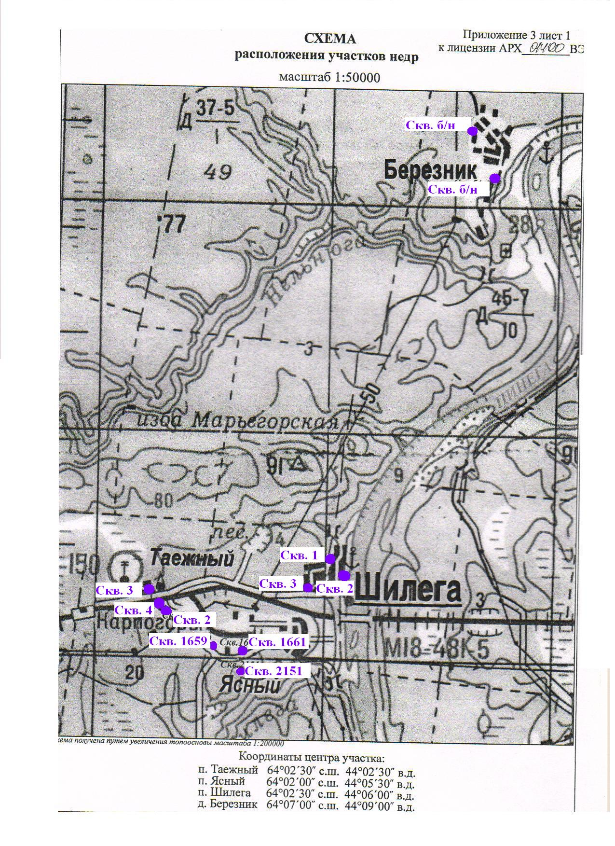

Схема 1 – расположение участков недр в п.п. Ясный, Таёжный и деревне Березник

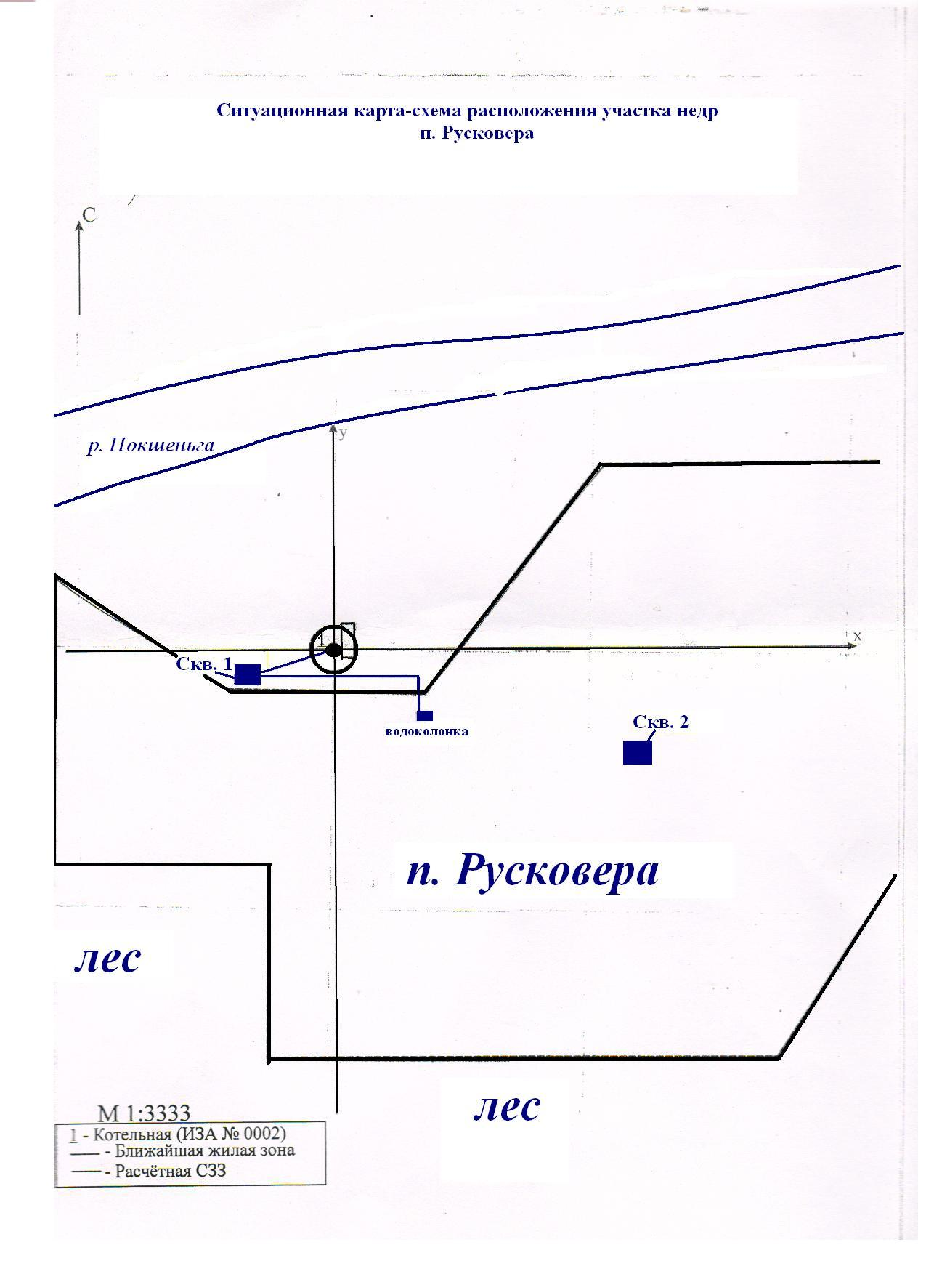

Схема 2 - Расположение участков недр в поселке Русковера

Система водоотведения

Хозяйственно-бытовые сточные воды от канализационных объектов поселков Ясный и Таежный перед выпуском в водоток проходят биологическую очистку и обеззараживание.
В поселке Ясный сточные воды с населенного пункта поступают в канализационно–насосную станцию №1 в приемные резервуары, затем под напором перекачиваются на очистные сооружения (станцию биологической очистки сточных вод) и проходят биологическую очистку, в конечном итоге сточные воды поступают в контактный резервуар, далее в реку Пинега через ручей Кулижный.
Сточные воды с котельной поселка Ясный после регенерации поступают в канализационно-насосную станцию № 2 в приемные резервуары, затем под напором также поступают в станцию биологической очистки сточных вод, оттуда сбрасываются в реку Пинега через ручей Кулижный.
В поселке Таежный сточные воды поступают на канализационно–насосную станцию в приемные резервуары, затем под напором перекачиваются на очистные сооружения и проходят биологическую очистку, в конечном итоге сточные воды поступают в контактный резервуар, далее в реку Пинега через ручей Кулижный.
В настоящее время очистные сооружения в поселках Ясный и Таежный находятся в неисправном состоянии. Для их восстановления требуются капитальные затраты на реконструкцию систем очистки с применением современных технологий.
Протяженность канализационных сетей составляет 33 километра. Ветхими из которых считается 1 километр 200 метров.

Утилизация твердых бытовых отходов

Годовой объем образования твердых бытовых отходов (ТБО) от населения на территории муниципального образования «Шилегское» за 2010 год составил 2740 куб м. (7,5 куб. в день). Отходы вывозятся на свалку, которая находится в 4 км. от пос. Ясный.
Свалка находится на балансе администрации муниципального образования «Шилегское».
Вывоз твердых бытовых отходов осуществляет ООО «Управляющая Компания «Уют»».
Работа по вывозке твердых бытовых отходов осуществляется спецавтомобилем КО-413 ГАЗ-53-14-01 (1989 г.), строго в соответствии с маршрутными графиками.

- Перспективы развития коммунальной инфраструктуры муниципального образования «Шилегское»

Система теплоснабжения

В 2011 году рассматривается реализация инвестиционной программы по строительству новой котельной в посёлке Таёжный, а в 2012 году – в посёлке Ясный. Программа определяет комплекс мероприятий, способствующих повышению надежности и эффективности функционирования объектов теплоснабжения в посёлках Таёжный и Ясный, снижению затрат по эксплуатации оборудования и улучшению экологической обстановки.
В ходе реализации мероприятий предполагается:
- переход на модульную котельную установку мощностью 3,2 МВт, производства в посёлке Таёжный;
- переход на модульную котельную установку мощностью 7,5 МВт, производства в посёлке Ясный;
- диверсификация угольного топлива древесным;
- строительство теплотрассы от новых котельных.
Также планируется ремонт старой теплотрассы и замена наиболее ветхих участков. При строительстве новых и модернизации существующих тепловых сетей предусматривается решение задачи по повышению защитных характеристик теплотрасс.
Система водоснабжения

В связи с большой изношенностью водопроводной системы ООО «Пинежские коммунальные системы» планирует их реконструкцию с 2012 года.

Система водоотведения

В 2012 году планируется реконструкция станции биологической очистки сточных вод в поселке Ясный, в поселке Таёжный данное мероприятие планируется в 2013 году.

Утилизация твердых бытовых отходов

Для обеспечения экологического и санитарно-эпидемиологического благополучия населения и охраны окружающей среды проектом предлагается: -ликвидация всех стихийных свалок, являющихся источниками загрязнения почв, водоемов, подземных вод; -разработка генеральной схемы очистки территории муниципального образования в соответствии с Методическими рекомендациями о порядке разработки генеральных схем очистки территорий населенных пунктов Российской Федерации(МДК7-01.2003); - приобретение спецавтомобиля КО-413 (ГАЗ-3307).

- Целевые показатели развития
коммунальной инфраструктуры

Основными направлениями развития МО «Шилегское» являются - модернизация и обновление коммунальной инфраструктуры, снижение эксплуатационных затрат, устранение причин возникновения аварийных ситуаций, угрожающих жизнедеятельности человека, улучшение экологического состояния окружающей среды.
Рассмотрим основные направления каждой системы в отдельности:
1. Развитие системы теплоснабжения:
- повышение надежности и качества теплоснабжения;
- снижение износа тепловых сетей;
- увеличение тепловой мощности;
- улучшение экологической обстановки в зоне действия котельных.
2. Развитие системы водоснабжения и водоотведения:
- повышение надежности водоснабжения и водоотведения;
- повышение экологической безопасности в городе;
- обеспечение соответствия параметров качества питьевой воды на станциях водоочистки установленным нормам СанПиН;
- снижение уровня потерь воды;
- сокращение эксплуатационных расходов на единицу продукции;
- обеспечение запаса мощности сооружений водоподготовки.
3.Утилизация бытовых отходов:
-улучшение санитарного состояния территории поселения;
-стабилизация и последующее уменьшение образования бытовых и промышленных отходов на территории поселения;
-улучшение экологического состояния поселения;
-обеспечение надлежащего сбора, вывозки и утилизации биологических отходов.

Развитие системы коммунальной инфраструктуры позволит обеспечить развитие жилищного строительства в поселках и создание благоприятной среды обитания в муниципальном образовании «Шилегское».
Целевые показатели Программы приведены в Таблице 2.

Таблица 2

Целевые показатели

№ п/п | Наименование  показателей | Значения показателей |  | Изменение, %
№ п/п | Наименование  показателей | 2012 г. | 2027 г. | Изменение, %
1 | 2 | 3 | 4 | 5
1 | Водоснабжение
1.1 | Протяженность водопроводных сетей, км., в т.ч.: | 30,2 | 30,2 | -
 | магистральных, км. | 24,4 | 24,4 | -
 | квартальных, км. | 5,8 | 5,8 | -
1.2 | Потери воды, м³ | 21326,0 | 8885,8 | - 42%
1.3 | Уровень аварийности (количество аварий на 1 км. сети в год) | 5 | 0,2 | - 96%
1.4 | Качество питьевой воды, подаваемой потребителям, в т.ч.:
 | Количество проб по химическим анализам соответствующих действующим требованиям, % | 90% | 90% | -
 | Количество проб по микробиологическим анализам соответствующих действующим требованиям, % | 100% | 100% | -
1.5 | Износ сетей водоснабжения, % | 72% | 30% | - 42%
2 | Водоотведение
2.1 | Протяженность канализационных сетей, км, в т.ч.: | 33,0 | 33,0 | -
 | напорных, км. | 1,3 | 1,3 | -
 | самотечных, км. | 31,7 | 31,7 | -
2.2 | Уровень аварийности (количество засоров на 1 км. сети в год) | - | - | -
2.3 | Качество очистки сточных вод на сбросе в реку Пинега | 45% | 100% | - 55%
2.4 | Износ сетей водоотведения, % | 56% | 30% | - 26%
3 | Тепловые сети
3.1 | Протяженность в двухтрубном исчислении, км, в т.ч.: | 31,2 | 31,2 | -
 | магистральных, км | 7,1 | 7,1 | -
 | квартальных, км | 24,1 | 24,1 | -
3.2 | Физический износ сетей, % | 70% | 30% | - 40%
3.3 | Тепловые потери в сетях, Гкал | 4245,6 | 1819,5 | - 43%
3.4 | Тепловые потери в сетях, % от отпуска тепловой энергии | 18% | 10% | - 8%
3.5 | Уровень аварийности (количество отказов на 1 км. сетей в год) | - | - | -

6. Программа
инвестиционных проектов, обеспечивающих достижение целевых показателей

Таблица 3
Инвестиционные проекты

Наименование проекта | Цель проекта | Сроки  реализации | Затраты на реализацию | Технические параметры проекта | Ожидаемые  эффекты |  | Простой срок окупаемости
I. Система теплоснабжения
Модернизация системы  теплоснабжения  в поселке  Таежный | 1. Достижение надежного и качественного теплоснабжения; 2. Снижение стоимости выработки тепловой энергии; 3. Улучшение экологического состояния окружающей среды; 4. Энергосбережение. | 2011-2016 | 38 730 тыс. руб. | 1. Расход топлива  ДО: 1636,1 тонн угля  ПОСЛЕ:2834,6 м³ щепы  2. Расход электроэнергии:  ДО: 297тыс.кВт*ч/год  ПОСЛЕ: 172,5тыс.квт*ч/год  3.Численность обслуживающего персонала  ДО: 25  ПОСЛЕ: 7  4. Расход воды:  ДО: 17362 м³  ПОСЛЕ: 3500 м³  5. Стоки  ДО: 14100 м³  ПОСЛЕ: 1100 м³ | 1. Снижение тарифа на тепловую энергию;  2. повышение качества теплоснабжения; 3.повышение надежности теплоснабжения; 4. снижение расходов на закупку топлива, электроэнергии, оплату труда обслуживающего персонала; 5.уменьшение количества вредных выбросов в атмосферу за счет установки нового энергетического оборудования и замещения каменного угля на щепу |  | 40 месяцев
Модернизация системы  теплоснабжения в поселке Ясный | 1. Достижение надежного и качественного теплоснабжения; 2. Снижение стоимости выработки тепловой энергии; 3. Улучшение экологического состояния окружающей среды; 4. Энергосбережение. | 2012-2017 | 55 860 тыс. руб. | 1. Расход топлива  ДО: 17509 м³ щепы  ПОСЛЕ: 14150 м³ щепы  2. Расход электроэнергии:  ДО: 552 тыс.кВт*ч/год  ПОСЛЕ: 421тыс.кВт*ч/год  3.Численность обслуживающего персонала  ДО: 28  ПОСЛЕ: 12  4. Расход воды:  ДО: 32700 м³  ПОСЛЕ: 9227 м³  5. Стоки  ДО: 23800 м³  ПОСЛЕ: 1500 м³ | 1. Снижение тарифа на тепловую энергию;  2. повышение качества теплоснабжения; 3. повышение надежности теплоснабжения; 4. снижение расходов на закупку топлива, электроэнергии, оплату труда обслуживающего персонала; 5. уменьшение количества вредных выбросов в атмосферу за счет установки нового энергетического оборудования и замещения каменного угля на щепу. |  | 58 месяцев
Реконструкция тепловых сетей | 1. Предотвращение аварийных ситуаций;  2. достижение качественного и надежного теплоснабжения | 2015-2020 | Ясный –  70 000 тыс. руб.  Таёжный–15 000 тыс. руб. | 1. Тепловые потери в сетях:  ДО: 4245,6 Гкал  ПОСЛЕ: 1819,5 Гкал | 1. Снижение тарифа на тепловую энергию;  2. повышение качества теплоснабжения; 3. повышение надежности теплоснабжения; |  | 180 месяцев
II. Система водоснабжения
Реконструкция и модернизация  водопроводных  сетей посёлков  Ясный и Таёжный | 1. Предотвращение аварийных ситуаций;  2. исключение потерь воды;  3. стабилизация водоснабжения | 2012-2017 | 30 000 тыс. руб. | 1. Уровень аварийности (количество аварий на 1 км сети в год):  ДО: 5  ПОСЛЕ: 0,2 | 1. Снижение тарифа на водоснабжение.  2. повышение качества водоснабжения:  3. снижение затрат на ремонт прорывов.  4. повышение надежности водоснабжения. |  | 180 месяцев
III. Система водоотведения
Реконструкция станции  биологической  очистки сточных вод в поселке Ясный | 1. Улучшение экологической ситуации;  2. восстановление процесса очистки сточных вод; | 2012-2017 | 20 000 тыс. руб. | 1. Качество очистки  ДО: 0%  ПОСЛЕ: 100%  2. Соответствие нормам СанПиН:  ДО: 0%  ПОСЛЕ: 100% | 2. качественное улучшение обработки сточных вод сбрасываемых в реку Пинега;  3. снижение износа сооружений;  4. доведение очистки сточных вод до уровня действующих нормативов |  | 180 месяцев
Реконструкция станции  биологической  очистки сточных вод в поселке  Таёжный | 1. Улучшение экологической ситуации;  2. восстановление процесса очистки сточных вод; | 2013-2018 | 15 000 тыс. руб. | 1. Качество очистки  ДО: 0%  ПОСЛЕ: 100%  2. Соответствие нормам СанПиН:  ДО: 0%  ПОСЛЕ: 100% | 1. качественное улучшение обработки сточных вод сбрасываемых в реку Пинега;  2. снижение износа сооружений;  3. доведение очистки сточных вод до уровня действующих нормативов |  | 180 месяцев
4. Вывоз твердых бытовых отходов
Приобретение  спецавтомобиля  КО-413 (ГАЗ-3307) | 1. Вывозка ТБО | 2012-2013 | 1074 тыс. руб. |  | 1.Усовершенствование сбора и вывоза отходов.  2. Улучшение экологической обстановки
5. Энергосбережение
Мероприятия по  энергосбережению | 1. Установка коллективных приборов учета  2. Установка автоматических теплоузлов  3. Замена э/ламп на энергосберегающие  4. Утепление фасадов жилых домов | 2012- 2017 | 182721 тыс. руб. |  | 1.Экономия -тепло,  -водо и энергоресурсов

- Источники инвестиций, тарифы
и доступность программы для населения

Инвестиционная программа организации коммунального комплекса разрабатывается на основании условий технического задания, утверждаемого администрацией МО «Шилегское» и разрабатываемого в соответствии с Программой.
Подготовленный проект инвестиционной программы и расчет необходимых для ее реализации финансовых потребностей предоставляются организацией коммунального комплекса в администрацию МО «Шилегское».
Финансовые потребности организаций коммунального комплекса, которые необходимы для реализации их инвестиционных программ, обеспечиваются за счет средств, поступающих от реализации товаров (оказания услуг) указанных организаций, за счет установленных надбавок к ценам (тарифам) для потребителей муниципального образования, за счет платы за подключение к сетям инженерно-технического обеспечения, а также других источников финансирования.
Администрация МО «Шилегское» проводит проверку соответствия проекта инвестиционной программы условиям утвержденного технического задания на ее формирование и проверку обоснованности расчета необходимых для ее реализации финансовых потребностей.
В случае необоснованности предоставленных расчетов, несоответствия рассчитанных финансовых потребностей проекту предоставленной инвестиционной программы или несоответствия проекта указанной программы техническому заданию на ее разработку администрация МО «Шилегское» вправе вернуть проект инвестиционной программы и расчет необходимых для ее реализации финансовых потребностей соответствующей организации коммунального комплекса для устранения выявленных несоответствий.
При соответствии предоставленного проекта инвестиционной программы условиям утвержденного технического задания на ее разработку и обоснованности расчета необходимых для ее реализации финансовых потребностей ООО «Пинежские коммунальные системы» подготавливает предложения о размере надбавки к ценам (тарифам) для потребителей и соответствующей надбавке к тарифам на товары и услуги организации коммунального комплекса.
Администрация МО «Шилегское» проводит анализ доступности для потребителей товаров и услуг организаций коммунального комплекса с учетом предлагаемой надбавки к ценам (тарифам) для потребителей и тарифа на подключение к системе коммунальной инфраструктуры.
При вынесении администрацией МО «Шилегское» решения о недоступности для потребителей товаров и услуг организации коммунального комплекса она вправе:
1) подготовить предложения по изменению условий технического задания, на основании которого разрабатывается инвестиционная программа организации коммунального комплекса;
2) подготовить предложения по частичному обеспечению финансовых потребностей организации коммунального комплекса за счет средств местного бюджета.
При вынесении администрацией решения о доступности для потребителей товаров и услуг, организации коммунального комплекса и администрация МО «Шилегское» направляет проект инвестиционной программы организации коммунального комплекса и предоставленные этой организацией коммунального комплекса расчеты в Агентство по тарифам и ценам. С учетом предложений по частичному обеспечению финансовых потребностей организации коммунального комплекса за счет средств бюджета МО «Шилегское»
Агентство по тарифам и ценам в соответствии с Федеральным законом "Об основах регулирования тарифов организаций коммунального комплекса" рассматривает и утверждает инвестиционную программу организации коммунального комплекса, устанавливает надбавку к ценам (тарифам) для потребителей.
После установления всех указанных тарифов и надбавок администрация МО «Шилегское» заключает с организацией коммунального комплекса договор в целях развития системы коммунальной инфраструктуры, определяющий условия реализации утвержденной инвестиционной программы данной организации.
Инвестиционная программа организации коммунального комплекса и сроки ее реализации могут быть пересмотрены по предложению организации коммунального комплекса, администрации или по собственной инициативе:
1) если по результатам мониторинга выполнения инвестиционной программы организации коммунального комплекса будет установлено, что рентабельность деятельности этой организации значительно выше или значительно ниже уровня рентабельности, рассчитанного при утверждении данной инвестиционной программы;
2) в случаях объективного изменения условий деятельности организации коммунального комплекса, влияющих на стоимость производимых ею товаров (оказываемых услуг), и невозможности пересмотра надбавки к тарифам на товары и услуги организации коммунального комплекса и (или) тарифа организации коммунального комплекса на подключение.

- Система программных мероприятий

№ | Мероприятия | Ответственный
1. | Выдача технических заданий на разработку инвестиционных программ организаций коммунального комплекса по развитию коммунальной инфраструктуры поселения | Администрация  МО «Шилегское»
2. | Разработка инвестиционных программ развития системы коммунальной инфраструктуры поселения | Предприятия  и организации
3. | Анализ доступности для потребителей товаров и услуг организаций коммунального комплекса | Администрация  МО «Шилегское»
4. | Утверждение инвестиционных программ, установление надбавок к ценам тарифам) для потребителей | Администрация и  Совет депутатов  МО «Шилегское»
5. | Заключение договоров между администрацией поселения и организациями коммунального хозяйства, определяющих условия реализации инвестиционных программ | Администрация МО «Шилегское»  Организации коммунального комплекса
6. | Заключение договоров с потребителями товаров и услуг организаций коммунального комплекса | Организации  коммунального  комплекса
7. | Мониторинг исполнения инвестиционных программ | Администрация  МО «Шилегское»
8. | Публикация информации о тарифах и надбавках, инвестиционных программах и результатах мониторинга их выполнения | Администрация и  Совет депутатов  МО «Шилегское»

- Управление реализацией Программы
и контроль за ее выполнением

Администрация МО «Шилегское» обеспечивает реализацию Программы, в том числе:
- планирование, выполнение организационных мероприятий Программы;
- осуществление методических, технических и информационных мероприятий.
Исполнители Программы осуществляют реализацию мероприятий Программы.
Администрация МО «Шилегское» координирует работу исполнителей, несет ответственность за достижение целей Программы, в установленном порядке обеспечивает предоставление информации о ходе реализации Программы. Для осуществления финансового, статистического, информационного анализа она имеет право запрашивать любую информацию в рамках осуществления своих полномочий у всех участников Программы.
Мониторинг и контроль над реализацией Программы осуществляет администрация МО «Шилегское».
Реализация Программы освещается в средствах массовой информации.
Организация управления и контроль являются важнейшими элементами выполнения Программы. Данный процесс должен быть сквозным и обеспечиваться информацией по сопоставимым критериям для оценки хода осуществления программных мероприятий.
Индикаторы по мониторингу реализации Программы:
- количество подготовленных технических заданий для разработки инвестиционных программ;
- количество разработанных и утвержденных инвестиционных программ организаций коммунального комплекса.
Система организации контроль над исполнением Программы: руководитель Программы – глава муниципального образования. Исполнители основных мероприятий: ООО «Пинежские коммунальные системы», ООО «Управляющая компания «Уют».
Контроль над реализацией Программы осуществляют руководитель Программы, а именно:
- общий контроль;
- контроль сроков реализации программных мероприятий.
Основными задачами управления реализацией Программы являются:
- обеспечение скоординированной реализации Программы в целом и входящих в ее состав подпрограмм в соответствии с приоритетами социально-экономического развития посёлков;
- привлечение инвесторов для реализации привлекательных инвестиционных проектов;
- разработка и реализация механизмов, обеспечивающих минимизацию времени и средств на получение разрешений, согласований, экспертных заключений и на принятие необходимых решений различными органами и структурами исполнительной власти при реализации инвестиционных проектов.

Мониторинг выполнения производственных и инвестиционных программ организацией коммунального комплекса проводится администрацией посёлка в целях обеспечения тепло-, водоснабжения, водоотведения, очистки сточных вод, утилизации твердых бытовых отходов и своевременного принятия решений о развитии систем коммунальной инфраструктуры. Мониторинг включает в себя сбор и анализ информации о выполнении показателей, установленных производственными и инвестиционными программами организаций коммунального комплекса, а также анализ информации о состоянии и развитии соответствующих систем коммунальной инфраструктуры.
Мониторинг выполнения производственных и инвестиционных программ организаций коммунального комплекса проводится в соответствии с методикой проведения указанного мониторинга, содержащей перечень экономических и иных показателей, применяемых администрацией поселка для анализа выполнения производственной программы и инвестиционной программы организации коммунального комплекса.

